ESPECIFICAÇÃO DE PROJETO

*Software Requirements Specification -* SRS

Para

Nome_Projeto

**Orientações para preenchimento**

Este documento é um modelo (*template*) para a **especificação de um projeto** de sistema informação geral.

Os textos em **cor azul** têm orientações resumidas sobre ***como*** e ***o que*** deve ser relatado e preenchido no tópico em questão.

Após a **edição** dessas orientações, elas devem **voltar à cor padrão** do documento.

**Orientações não editadas por não serem utilizadas** devem ser **excluídas** da versão final deste documento.

Da mesma forma, todas as etiquetas com **orientações** também devem ser **excluídas do documento de especificação** na sua versão final para entrega.



Preparado por :

Samoel Dametto

Rafael Batista

Everton Henrique

Versão: 1.1

Data criação: 24/03/2021

Tabela de conteúdo

**ESCOPO DO NEGÓCIO 1**

Glossário 1

Definição de usuários 1

**FUNCIONALIDADES DO SISTEMA PROPOSTO 2**

Requisitos funcionais: 2

Requisitos funcionais e subrequisitos 2

Requisitos não funcionais 3

Escopo do sistema 5

Diagrama de caso de uso de visão geral 6

Modelo de domínio 7

**CARACTERÍSTICAS OPERACIONAIS DO SOFTWARE 9**

Ambiente operacional 9

Arquitetura do *software* 9

Persistência de dados 11

Modelo de dados 11

**CRONOGRAMA DE TRABALHO 12**

**Tabela de conteúdo**

Este índice deve ser atualizado sempre que houver alterações no documento.

Para isso, acione o botão direito do mouse sobre o índice e escolha a opção “**Atualizar Campo**”. Em seguida, acionar a opção “**Atualizar o índice inteiro**”.



Tabela de figuras

Figura 1. Modelo – Escopo do Sistema. 5

Figura 2. Modelo – Diagrama de Caso de Uso de Visão Geral. 6

Figura 3. Exemplo parcial – Modelo de Domínio. 7

Figura 4. Exemplo parcial – Modelo de Domínio, nível de projeto. 8

Figura 5. Modelo – Arquitetura do Software. 10

Figura 6. Modelo – Banco de Dados. 11

**Tabela de figuras**

Este índice deve ser atualizado sempre que houver alterações no documento.

Para isso, acione o botão direito do mouse sobre o índice e escolha a opção “**Atualizar campo**”. Em seguida, acione a opção “**Atualizar o índice inteiro**”.



Histórico de revisão

|  |  |  |  |
| --- | --- | --- | --- |
| **Nome** | **Data** | **Motivo da mudança** | **Versão** |
| Samoel Dametto | 24/03/2021 | Criação do Documento | 1.0 |
| Samoel Dametto | 13/04/2021 | Definição de Escopo e Requisitos Funcionais/Não Funcionais | 1.1 |

# ESCOPO DO NEGÓCIO

O sistema permitirá o controle gerenciamento de estoque de produtos ou matérias-primas por meio da interface web. Os usuários podem estar alocados em diferentes localidades, o sistema será responsável por integrar informações e permitir o acesso global, dessa maneira, será possível saber quantos produtos podem ser vendidos (total de produtos acabados em estoque) enquanto pode ser produzido com as matérias-primas disponíveis. Além de saber quanto em estoque, também será possível saber em que loja ou fábrica estes produtos estão. Os responsáveis pela compra de insumos serão notificados ao lugar na aplicação casa quantidade de matérias-primas atingir níveis críticos, previamente cadastrados no sistema.

## Glossário

|  |  |
| --- | --- |
| Termo | Definição |
| Cadastro | Ato de inserir novo produto ou matéria-prima no banco de dados do sistema |
| Chave Primária | Coluna ou conjunto de colunas cujo valor não pode se repetir e nem conter valor vazio, utilizado para facilitar o relacionamento entre entidades |
| Chave Estrangeira | Campo que estabelece o relacionamento entre tabelas distintas |
| Compute Engine API | Monitora o uso de recurso de máquinas hospedadas no GCP |
| E2-standart | O tipo de recurso de hardware virtual disponibilizado pelo GCP que consiste em escolha do processador baseado no uso da máquina virtual |
| Entidade | Elemento objeto armazenado no banco de dados e que é distinguível de outros elementos por alguma característica própria |
| GCP | Google Cloud Plataform, solução de computação em nuvem fornecido pelo Google |
| Login | Processo pelo qual o usuário se identifica para acessar o sistema. São fornecidas credenciais de usuário e senha para acesso à aplicação |
| Logout | Processo de desconexão no sistema após login |
| Matéria-prima | Elemento natural fabricado que serve de base para a produção de outro produto |
| Php | PHP é uma linguagem de script de open source de uso geral |
| RAM | Memória de acesso aleatório |
| Saída | Ato associado ao consumo de determinado recurso relacionado à produção de determinado bem |
| SGBD | Sistema de gerenciador de banco de dados |
| SSD | Unidade de estado sólido |
| SSH | Protocolo criptográfico para manipulação de serviços de terceiros de forma segura |
| Ubuntu | Sistema operacional Linux |
| Vcpu | Processador virtual que representa os núcleos de um processador físico |
| Venda | Transferência de posse o direito de determinado bem de mediante pagamento |

## Definição de Usuários

* Usuário direto: Administrador, Almoxarife e Comprador
* Usuário indireto: Gerentes de Compras e de Produção

|  |  |  |
| --- | --- | --- |
| Usuários | Categoria | Descrição |
| Administrador | Usuário direto | Profissional com acesso total a todos os recursos da aplicação. Perfil usado pelo responsável pelo treinamento dos usuários do sistema |
| Almoxarife | Usuário direto | Profissional responsável pelo controle de estoque recebimento de matérias-primas e despacho de vendas. Esse perfil é capaz de atualizar as quantidades de produtos e matérias-primas, mas incapazes de cadastrar novos produtos e matérias-primas ou excluí-los. |
| Comprador | Usuário direto | Responsável pela aquisição de matérias-primas junto com fornecedores. O comprador consegue apenas visualizar a quantidade de matérias-primas sendo incapaz de alterar a quantidade. |
| Engenheiro de produção | Usuário direto | Responsável pelo controle de processos de produção e pelo estudo e viabilidade de novos produtos. É capaz de cadastrar novos produtos e matérias-primas ou excluídos. |
| Gerente | Usuário Indireto | Recebe relatórios do comprador almoxarife ou engenheiro de produção para a tomada de decisões |

# FUNCIONALIDADES DO SISTEMA PROPOSTO

## Requisitos funcionais:

O sistema irá realizar um cadastro dos produtos através da tela de cadastro de produtos assim informando os detalhes do produto para realizar o cadastro. O controle de quantidade/estoque os produtos cadastrados e geração de relatórios de controle dos produtos e informação dos produtos que deve ser realizado a compra pois o estoque está acabando.

### Requisitos funcionais e subrequisitos

|  |  |  |  |
| --- | --- | --- | --- |
| Nr. Requisito | Descrição | Tipo | Esforço |
| RF 1.0 | O sistema deverá permitir o login após acesso ao site | Negócio | Médio |
| RF 1.1 | O sistema deverá exibir o perfil do usuário logado no canto superior direito como administrador, comprador ou almoxarife | Negócio | Baixo |
| RF 1.2 | O sistema deverá permitir um locaute na aplicação no canto superior direito juntamente com o perfil. Por exemplo, para usuário John com perfil de administrador, ficaria: Administrador | Logout. Ao clicar no botão logout, deverá retornar para a tela de login. | Negócio | Baixo |
| RF 2.0 | O sistema deverá realizar o cadastro, exclusão e edição de produtos | Negócio | Alto |
| RF 2.1 | Todos os usuários, exceto o comprador que apenas visualiza matérias-primas, devem ser capazes de emitir relatórios dos produtos em estoque com o código. descrição e quantidade disponível. | Usuário | Baixo |
| RF 2.2 | O sistema deve permitir alteração no cadastro, exclusão e edição de produtos para usuário com perfil administrador | Usuário | Médio |
| RF 2.2 | Usuário com perfil comprador, apenas visualiza a quantidade de matérias-primas, mas é incapaz de alterar a quantidade. | Usuário | Médio |
| RF 2.3 | Usuário com perfil de almoxarife tem permissão para alterar a quantidade de produtos ou matérias-primas, mas é incapaz de cadastrar novos produtos ou matérias-primas | Usuário | Baixo |

## Requisitos não funcionais

Compreendem os requisitos que afetam o sistema todo, como restrições, normatização, aspectos de qualidade etc. Origem pode ser produto, organizacional, externo.

|  |  |  |  |  |  |
| --- | --- | --- | --- | --- | --- |
| Nr. Requisito | | Descrição | Origem | Tipo | Prioridade |
| RNF 01 | O sistema deverá ter backup dinâmicos e redundância de dados garantindo alta disponibilidade | | Produto | Portabilidade | Desejável |
| RNF 02 | Todos os relatórios interfaces visuais devem estar de acordo com o documento identidade visual da empresa definido em Reg 62-2001 | | Produto | Confiabilidade | Imprescindível |
| RNF 03 | Todas as consultas não devem receber 2 segundos de resposta | | Organizacional | Padronização | Imprescindível |
| RNF 04 | O sistema deverá ser acessado via web, por isso deverá oferecer controle de acesso ao por página de login para impedir que pessoas não autorizadas acessem dados e documentos inseridos no sistema | | Produto | Desempenho | Importante |
| RNF 05 | O sistema será desenvolvido utilizando a linguagem php e o banco de dados MySQL | | Produto | Confiabilidade | Imprescindível |
| RNF 06 | Controle de permissão: o sistema deve apresentar controle de acesso identificando cada usuário apresentar a este somente o conteúdo destinado com suas devidas permissões | | Organizacional | Padronização | Imprescindível |
| RNF 07 | O sistema deverá estar disponível durante 24 horas por dia, 7 dias por semana | | Externo | Confiabilidade | Imprescindível |
| RNF 08 | Tempo médio de parada para reparos não pode exceder 5 minutos | | Produto | Confiabilidade | Imprescindível |
| RNF 09 | O código será escrito usando o paradigma de orientação a objetos para facilitar a manutenção e a legibilidade. | | Produto | Confiabilidade | Desejável |
| RNF 10 | O sistema deverá suportar os navegadores Google Chrome e Mozila Firefox | | Produto | Portabilidade | Desejável |

## Escopo do sistema

Definir o escopo do sistema mostrando as fronteiras através de um **diagrama de contexto**, expresso em notação UML.

Os atores devem ser consistentes com as entidades externas.

Exemplo:

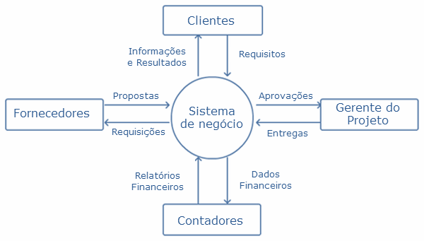

Figura 1. Modelo – Escopo do Sistema.

**Referência de Figura (legenda)**

As **legendas das figuras** (referências) podem ser inseridas na opção do menu superior do Word: **Referências > Inserir Legendas**

As legendas devem ser atualizadas sempre que houver alterações no documento.

Para isso, selecione **todo** o documento, acionando o atalho “**Ctrl+T**” em qualquer parte do texto, e depois acione o botão direito do mouse, e selecione a opção “! **Atualizar campo**”.



### Diagrama de caso de uso de visão geral

Fazer o diagrama de visão usando a notação UML para diagrama de caso de uso, onde devem aparecer todos os atores e todos os casos de uso que serão detalhados nos diagramas de caso de uso.

Exemplo:

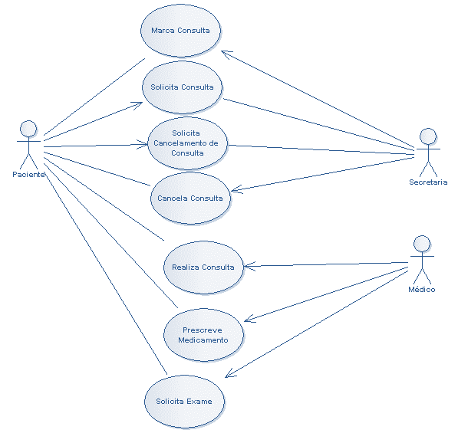

Figura 2. Modelo – Diagrama de Caso de Uso de Visão Geral.

|  |  |  |  |
| --- | --- | --- | --- |
| Ator | | Descrição | Generalização |
| Pessoa | Representa o usuário geral do sistema, com a definição do cadastro comum entre os demais atores. | | --- |
| Funcionário | Indivíduo que exerce/desempenha funções gerenciadas pela empresa atendida pelo sistema. | | Pessoa |
| Paciente | Indivíduo doente ou sob cuidados médicos. | | Pessoa |
| Atendente | Indivíduo que exerce funções operacionais administrativas. | | Funcionário |
| Médico | Indivíduo que exerce funções específicas médicas. | | Funcionário |

### Modelo de domínio

Representar as entidades que fazem parte do domínio para o qual o sistema será desenvolvido. Usar o **diagrama de classes para a representação deste modelo**. Não é necessária a representação de métodos.

Notas:

1. Modelo de domínio essencial em um Sistema de Informação (SI) orientado a objetos!
2. Mesmo que seu SI não seja orientado a objetos, as entidades organizadas no diagrama de classes é uma etapa inicial para mapear as entidades do SI que serão operacionalizadas com o SI e também persistidas em banco de dados.

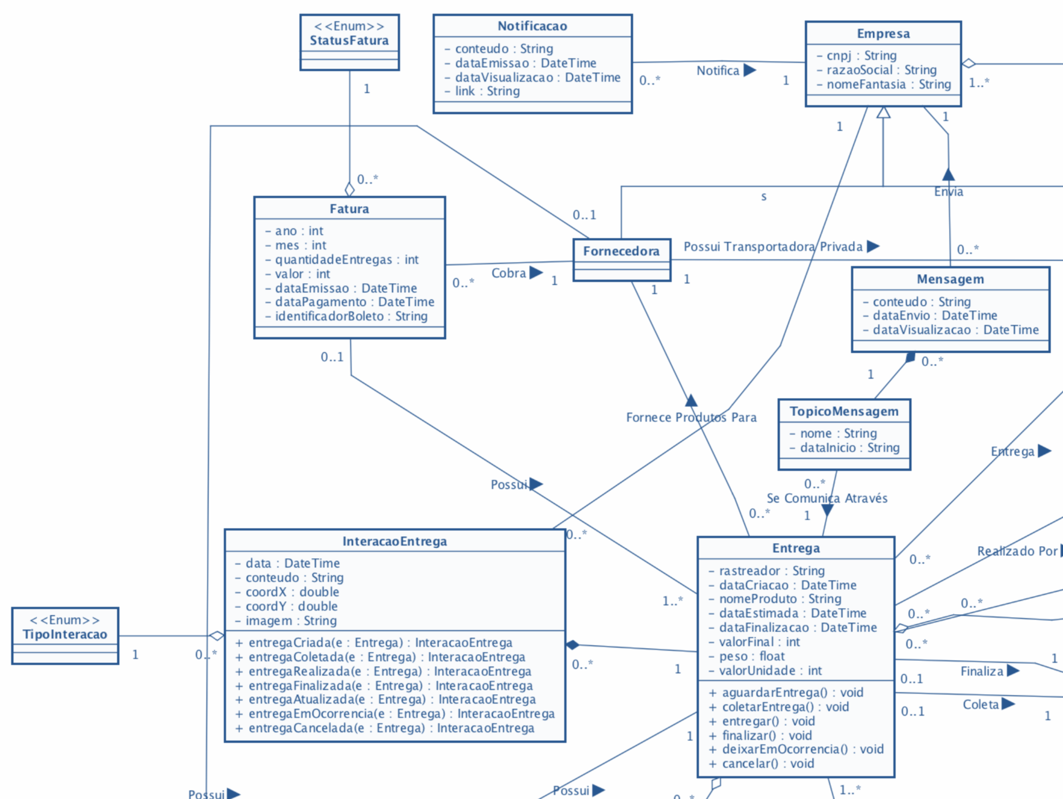

Figura 3. Exemplo parcial – Modelo de Domínio.

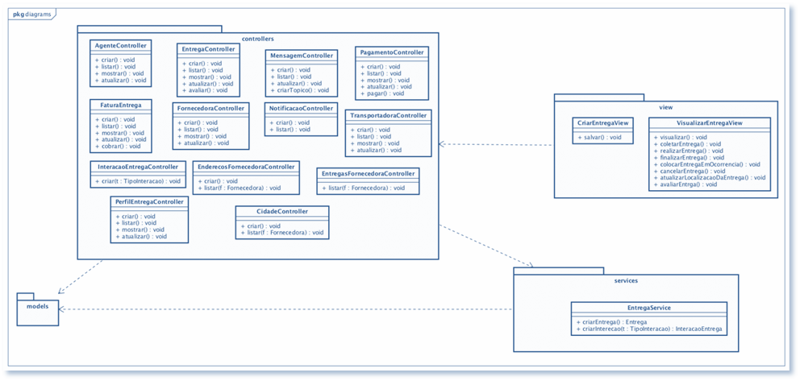

Figura 4. Exemplo parcial – Modelo de Domínio, nível de projeto.

# CARACTERÍSTICAS OPERACIONAIS DO SOFTWARE

## Ambiente operacional

Descrever em detalhes o ambiente de *hardware* e *software* necessário para o funcionamento do sistema. Indicar as TECNOLOGIAS, PLATAFORMAS, LINGUAGENS e SERVIÇOS necessários para o SI do projeto poder executar em ambiente de produção (ambiente final de onde a aplicação será implantada para ser utilizada).

Exemplo:

|  |  |  |
| --- | --- | --- |
| Recursos | Descrição | |
| Linguagens de programação | | Java para plataforma JEE  JavaScript  SQL |
| Plataforma de operação -  lado servidor | | Java Development Kit (JDK)  Java Enterprise Edition (JEE)  JSF (Java ServerFaces) com Primefaces  AJAX (Asynchronous JavaScript And XML)  JSON (JavaScript Object Notation) |
| Plataforma de operação -  lado cliente | | Navegador web Chrome ou Firefox |
| Serviços | | Payara GlassFish Server (servidor de aplicações)  MySQL (servidor de banco de dados) |
| Drivers | | Driver JDBC Connector J |
| Configurações | | Indivíduo que exerce funções específicas médicas |

## Arquitetura do *software*

Descrever como o sistema irá funcionar, em que plataforma, *web*, *desktop*, banco de dados, ambiente distribuído, acesso via telefone etc. Pode ser feita uma figura para contextualizar.

Exemplo:

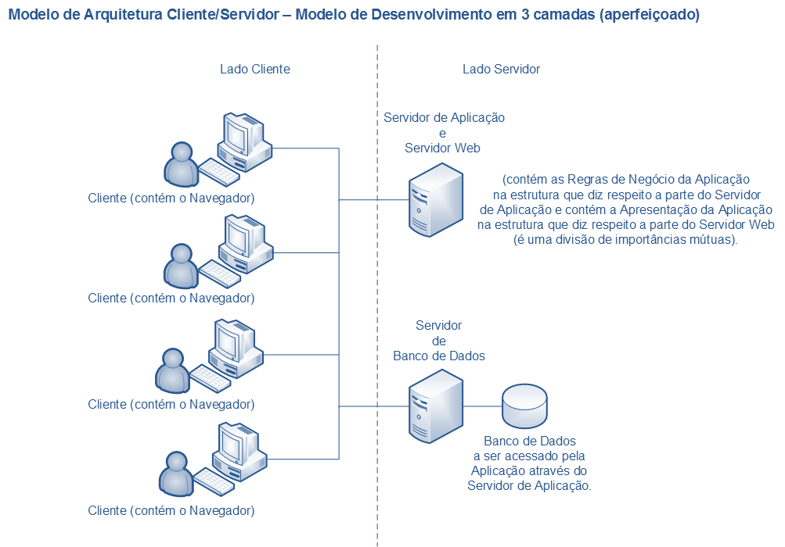

Figura 5. Modelo – Arquitetura do Software.

## Persistência de dados

Descreva como será a camada de persistência dos dados no sistema proposto: qual SGBD, ou que arquivos, quais configurações de conexão de banco de dados necessárias entre os servidores envolvidos...

### Modelo de dados

Descreva aqui o modelo lógico de dados (DER- Diagrama de Entidade Relacionamento), normalizado na 3FN. Deve ser colocado o desenho do diagrama normalizado.

Exemplo:

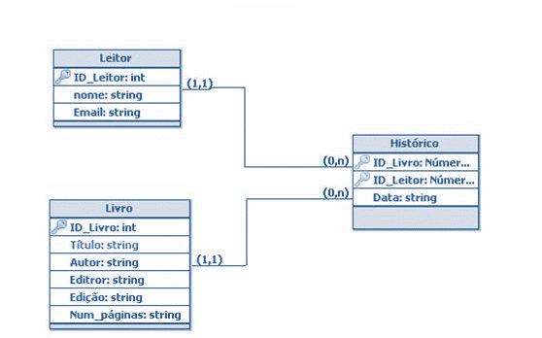

Figura 6. Modelo – Banco de Dados.

# CRONOGRAMA DE TRABALHO

Indique como será executada a implementação do seu projeto, ou o desenvolvimento do seu produto final (versão **completa** do projeto), de acordo com o cronograma das atividades planejadas para esta disciplina. Notas:

1. Sempre indique o responsável da equipe pela atividade.
2. O cronograma organizado neste tópico será o ponto de partida para montar o acompanhamento da gerência de projeto com o apoio de uma ferramenta *on-line*/em nuvem. Sugestão: **Trello** (<http://www.trello.com>)

|  |  |  |  |  |  |  |  |  |  |  |  |  |
| --- | --- | --- | --- | --- | --- | --- | --- | --- | --- | --- | --- | --- |
| **Atividades** | **Semana 1** | **Semana 2** | **Semana 3** | **Semana 4** | **Semana 5** | **Semana 6** | **Semana 7** | **Semana 8** | **Semana 9** | **Semana 10** | **Semana 11** | **Semana 12** |
| XX/XX/2020 | XX/XX/2020 | XX/XX/2020 | XX/XX/2020 | XX/XX/2020 | XX/XX/2020 | XX/XX/2020 | XX/XX/2020 | XX/XX/2020 | XX/XX/2020 | XX/XX/2019 | XX/XX/2019 |
| **Atividade**   * Descrição * Responsável |  |  |  |  |  |  |  |  |  |  |  |  |
| **Atividade**   * Descrição * Responsável |  |  |  |  |  |  |  |  |  |  |  |  |
| **Atividade**   * Descrição * Responsável |  |  |  |  |  |  |  |  |  |  |  |  |
| **Atividade**   * Descrição * Responsável |  |  |  |  |  |  |  |  |  |  |  |  |
| **Atividade**   * Descrição * Responsável |  |  |  |  |  |  |  |  |  |  |  |  |
| **...** | ... | ... |  |  |  |  |  |  |  |  |  |  |
| **Atividade**   * Descrição * Responsável |  |  |  |  |  |  |  |  |  |  |  |  |